# Ejemplos de Datos Agrupados Aplicados a la Arquitectura

## Patrimonio Edificado (Altura techos m)

|  |  |
| --- | --- |
| Intervalo | Frecuencia |
| 2.7-2.9 | 3 |
| 2.9-3.1 | 6 |
| 3.1-3.3 | 9 |
| 3.3-3.5 | 7 |
| 3.5-3.7 | 3 |
| 3.7-3.9 | 2 |

Media: 3.25

Mediana: 3.23

Moda: 3.2

## Diseño Arquitectónico (Lux)

|  |  |
| --- | --- |
| Intervalo | Frecuencia |
| 300-350 | 2 |
| 350-400 | 5 |
| 400-450 | 10 |
| 450-500 | 8 |
| 500-550 | 3 |
| 550-600 | 2 |

Media: 443.33

Mediana: 440.0

Moda: 425.0

## Sistemas Constructivos (cm bloque)

|  |  |
| --- | --- |
| Intervalo | Frecuencia |
| 38.0-38.5 | 1 |
| 38.5-39.0 | 3 |
| 39.0-39.5 | 10 |
| 39.5-40.0 | 9 |
| 40.0-40.5 | 5 |
| 40.5-41.0 | 2 |

Media: 39.58

Mediana: 39.56

Moda: 39.25

## Diseño Urbano (m²/ habitante)

|  |  |
| --- | --- |
| Intervalo | Frecuencia |
| 5-10 | 3 |
| 10-15 | 6 |
| 15-20 | 8 |
| 20-25 | 7 |
| 25-30 | 4 |
| 30-35 | 2 |

Media: 19.0

Mediana: 18.75

Moda: 17.5

# Gráficos con Frecuencias por Eje Arquitectónico

## Gráfico de Barras - Patrimonio Edificado (Altura techos m)

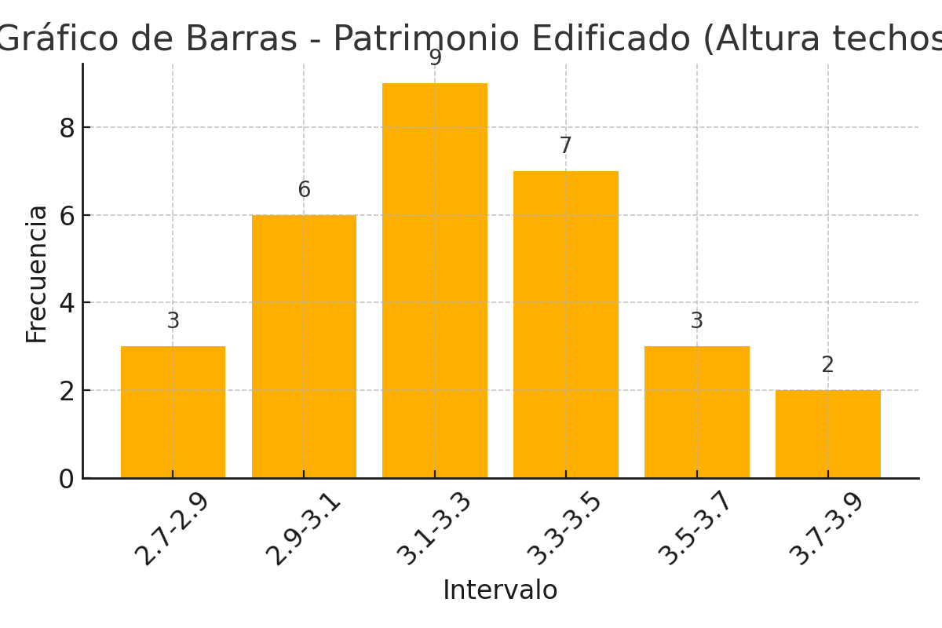

## Polígono de Frecuencia - Patrimonio Edificado (Altura techos m)

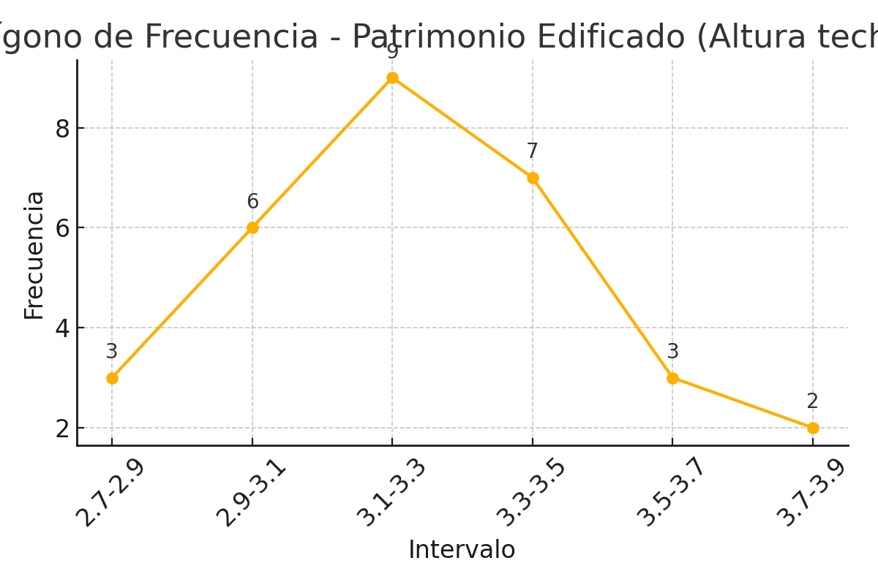

## Gráfico de Barras - Diseño Arquitectónico (Lux)

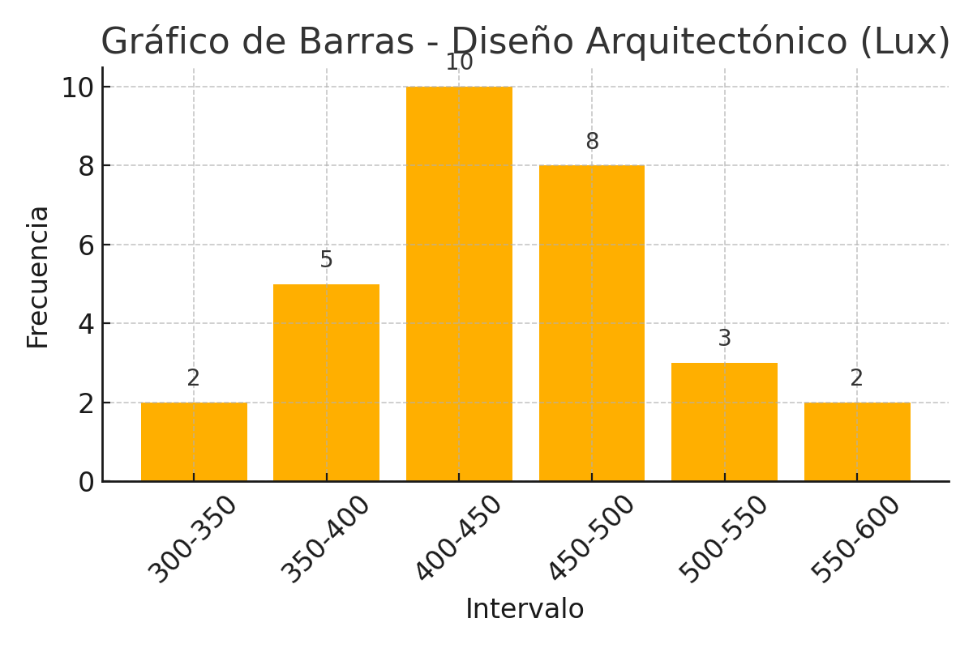

## Polígono de Frecuencia - Diseño Arquitectónico (Lux)

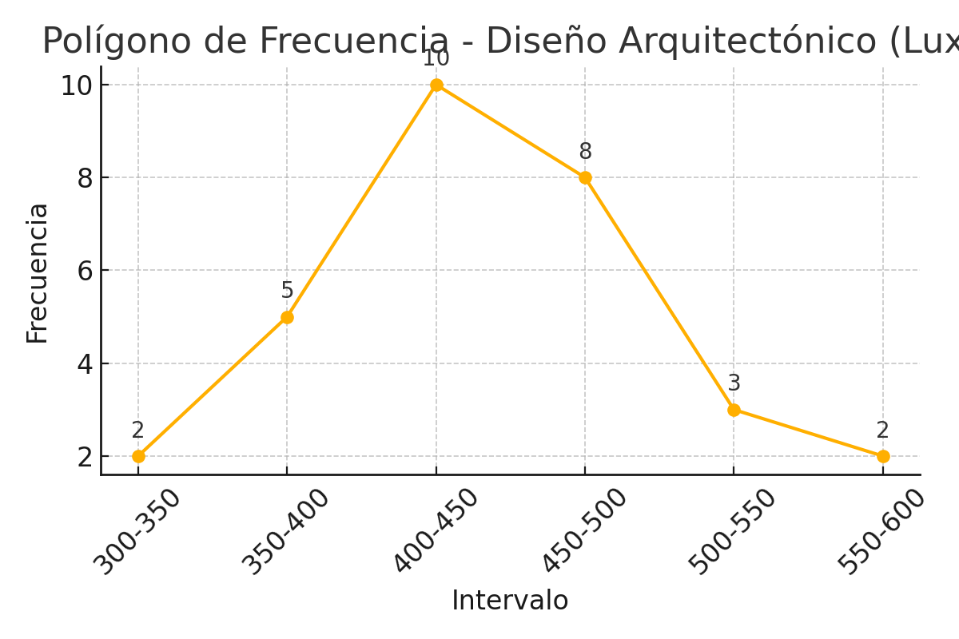

## Gráfico de Barras - Sistemas Constructivos (cm bloque)

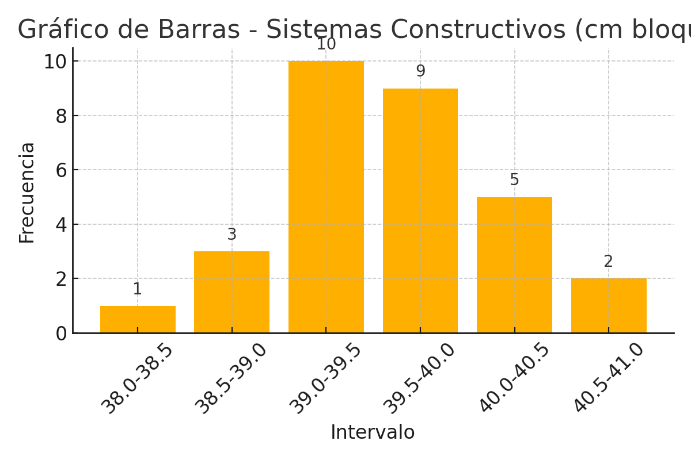

## Polígono de Frecuencia - Sistemas Constructivos (cm bloque)

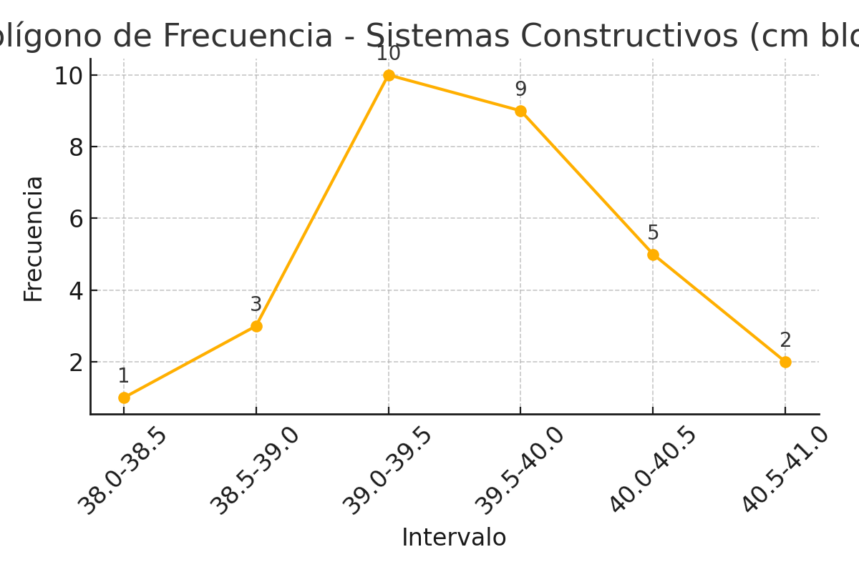

## Gráfico de Barras - Diseño Urbano (m²/ habitante)

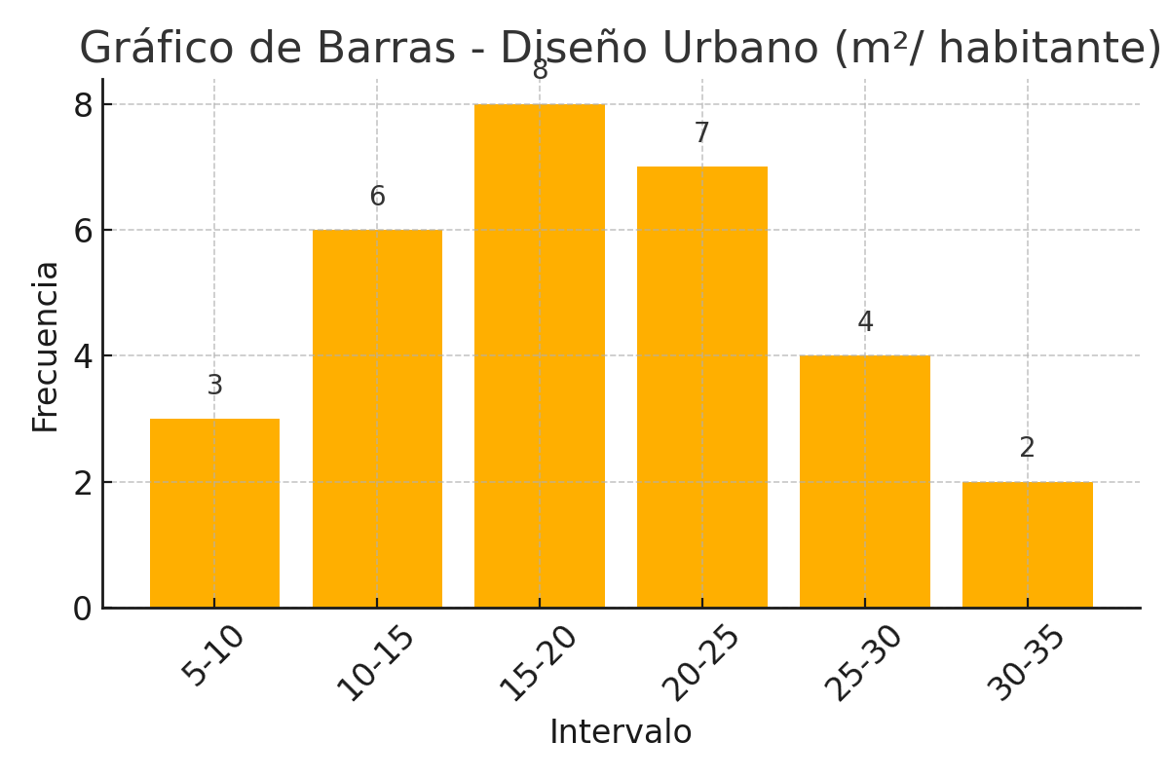

## Polígono de Frecuencia - Diseño Urbano (m²/ habitante)

